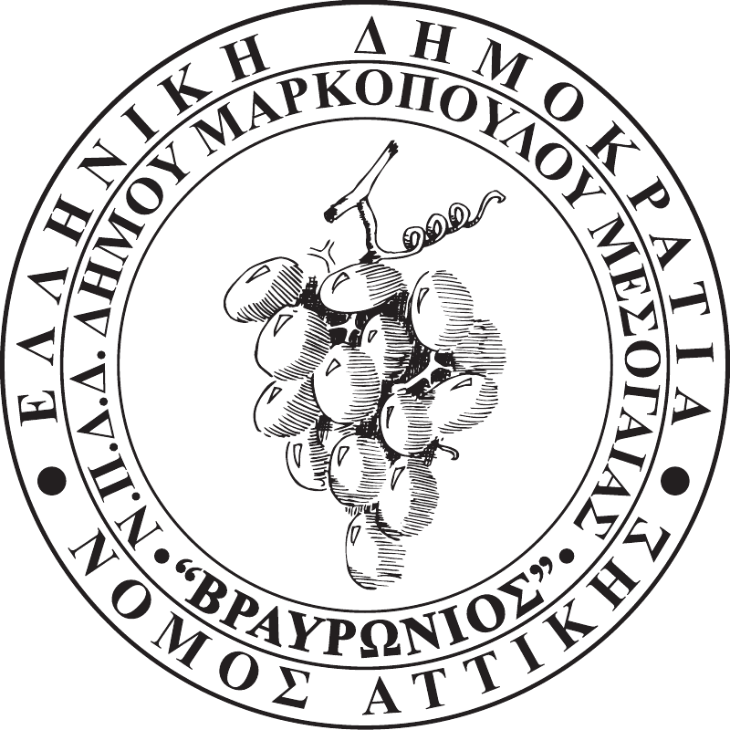

ΑΡ.ΠΡΩΤ. 1542
ΗΜΕΡ/ΝΙΑ: 21-11-2019
Ν.Π.Δ.Δ. ΚΟΙΝΩΝΙΚΩΝ, ΑΘΛΗΤΙΚΩΝ,
ΠΟΛΙΤΙΣΤΙΚΩΝ & ΠΕΡΙΒΑΛΛΟΝΤΙΚΩN
ΔΡΑΣΤΗΡΙΟΤΗΤΩΝ
ΔΗΜΟΥ ΜΑΡΚΟΠΟΥΛΟΥ ΜΕΣΟΓΑΙΑΣ
«ΒΡΑΥΡΩΝΙΟΣ»
Προς: Τα Τακτικά μέλη του Δ.Σ.
Καλή Μαντάλα
Δημήτριος Κολιαβασίλης
Χρήστος Μπισιώτης
Ιωάννης Αϊδινιώτης
Δημήτριος Δρίτσας
Μαρία-Μαργαρίτα Μαντάλα
Ιωάννης Στρατουδάκης
Νικόλαος Κορωνιάς
Κωνσταντίνος Καλιακάτσος
Βασιλική Γκλιάτη

Τα Αναπληρωματικά μέλη του Δ.Σ.
Ευάγγελος Δημητρίου
Μελπομένη Βαμποράκη
Σπυρίδων Φράγκος
Θεοφάνης Σταμπέλος
Γιαννούλα Λαδά
Σταματίνα Βλαχογιάννη
Κωνσταντίνος Δράκος
Μαρία Σεραφείμ
Παρακαλούμε, όπως προσέλθετε στην Αίθουσα Συνεδριάσεων «Ιατρού Μαρίας Γιάννη – Πίντζου» του Δημαρχείου Μαρκοπούλου την Παρασκευή 22 Νοεμβρίου 2019 και ώρα 13:00΄, προκειμένου να λάβετε μέρος στην δέκατη τέταρτη (14^{η}) κατεπείγουσα συνεδρίαση του Ν.Π.Δ.Δ., για την συζήτηση και λήψη απόφασης επί του μόνου θέματος της ημερήσιας διάταξης:
- Λήψη απόφασης για προγραμματισμό προσλήψεων τακτικού προσωπικού έτους 2020.

Η ΠΡΟΕΔΡΟΣ ΤΟΥ ΝΠΔΔ

ΔΗΜΗΤΡΑ ΣΠΥΡ.ΔΡΑΚΟΥ

Η συνεδρίαση ορίσθηκε κατεπείγουσα βάσει των διατάξεων του Ν.3852/2010 αρ.67 παρ.5, λόγω της καταληκτικής ημερομηνίας υποβολής αιτήματος στο Υπουργείο Εσωτερικών.

